Вторник 21.04.2020

Предмет Основы технического черчения
Преподаватель Веренинов Иван Сергеевич
Группа 17МЛ и 18МЛ

Тема: Резьбовое соединение.

Задание:
1.Исходя из ранее изученного материала выполнить чертеж болтового соединения:
Диаметр болта – 16
Длинна болта – 75
Толщина детали №1 – 24
Толщина детали №2 - 31
2. Сфотографировать чертеж с лежащей на нем линейкой. Рамка и основная надпись обязательна!
3. Прислать его на электронную почту vereninov-bataysk@mail.ru .
Не забывайте подписывать свои работы (группа и Фамилия). По всем возникающим вопросам пишите мне на выше указанную почту.

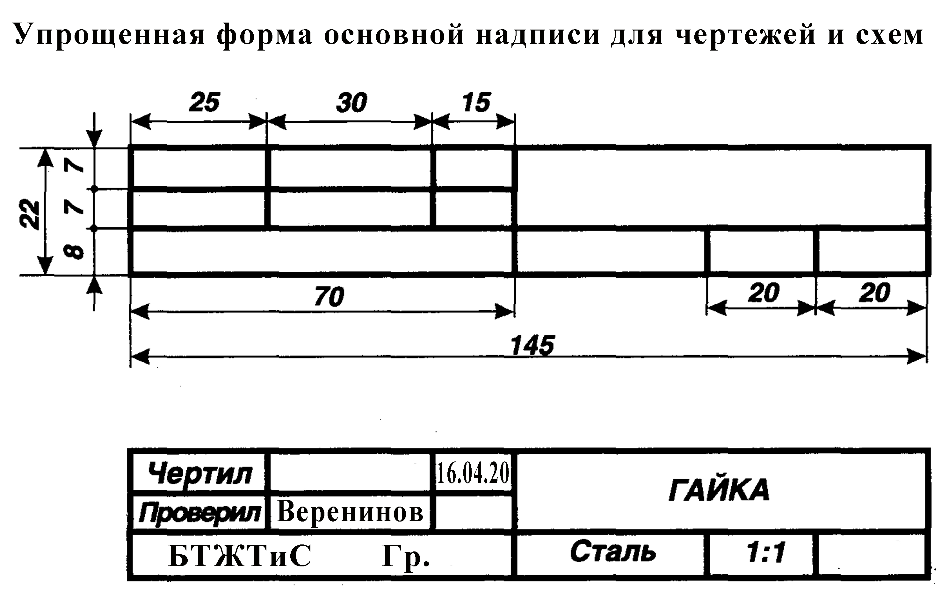

Четверг 23.04.2020

Предмет Основы технического черчения
Преподаватель Веренинов Иван Сергеевич
Группа 17МЛ и 18МЛ

Тема: Групповые и базовые конструкторские документы. Общие сведения о передачах.

Задание:
1. Изучить теоретический материал.
2. Выписать в тетрадь основные понятия и правила соединения деталей и обозначений резьбы на чертежах.
3. Ответить на тест на последних двух листах.
4. Сфотографировать конспект и тест.
5. Прислать его на электронную почту vereninov-bataysk@mail.ru.
Не забывайте подписывать свои работы (группа и Фамилия). По всем возникающим вопросам пишите мне на выше указанную почту.

Некоторые электронные ресурсы, которые помогут в выполнении работы:
- https://internet-law.ru/gosts/gost/5553/
- http://docs.cntd.ru/document/1200001994

Общие сведения о передачах
Для передачи вращательного движения с одного вала на другой, преобразования вращательного движения в поступательное и изменения частоты вращения применяют зубчатые передачи (рис. 8.5), основными деталями которых являются различные зубчатые колеса и рейки. Зубчатые передачи – наиболее распространенный в машиностроении вид передачи. Термин "зубчатое колесо" относится к общим деталям передачи. Зубчатое колесо, сидящее на передающем вращение валу, называют ведущим, а на получающем вращение – ведомым. Меньшее из двух колес сопряженной пары называют шестерней, большее – колесом. При одинаковом числе зубьев шестерней называют ведущее колесо, а колесом – ведомое.
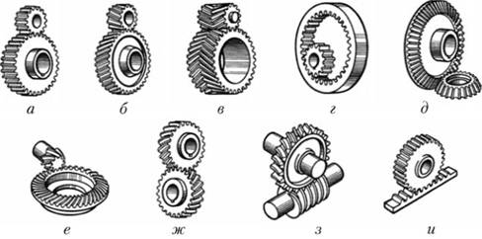
Рис. 8.5. Виды зубчатых передач:
а – цилиндрическая прямозубая; б – цилиндрическая косозубая; в – цилиндрическая шевронная; г – цилиндрическая с внутренним зацеплением; д – коническая прямозубая; е – коническая с криволинейными зубьями; ж– цилиндрическая винтовая; з – червячная; и – реечная
Зубчатые передачи используются как самостоятельные агрегаты (редукторы) или входят в другие машины как составные части.
Для передачи вращательного движения между валами, оси которых расположены параллельно, применяют цилиндрические передачи (рис. 8.5, а – г); если оси валов пересекаются, используют конические передачи (рис. 8.5, в, е).
Широко используются червячные передачи (рис. 8.5, з), которые обеспечивают большое передаточное число и значительный крутящий момент. Для преобразования вращательного движения в поступательное и наоборот применяют реечные передачи, состоящие из цилиндрического колеса и рейки (рис. 8.5, и). Встречаются передачи с внешним (рис. 8.5, а – в) и внутренним зацеплением (рис. 8.5, г). В первом случае вращение колес происходит в противоположных направлениях, во втором – в одном направлении.
По форме профиля различают зубья эвольвентные и неэвольвентные, например в передаче Новикова, зубья которой очерчены дугами окружности.
Различают колеса с прямыми (рис. 8.5, а), косыми (рис. 8.5, б), шевронными (рис. 8.5, в) и винтовыми (рис. 8.5, ж) зубьями.
Ознакомимся с правилами изображения составляющих передачи: зубчатых колес, червяков, зубчатых реек, звездочек цепных передач.

Чертежи цилиндрических зубчатых колес

Элементы зубчатых колес
Зубчатые колеса можно мысленно подразделить на два элемента. Зубчатый венец состоит из всех зубьев колеса, расположенных между поверхностью вершин и поверхностью впадин зубьев. Тело колеса ограничивается поверхностью впадин.
Делительными окружностями^{[1]} называют соприкасающиеся окружности (поверхности) пары зубчатых колес, катящиеся одна по другой без скольжения. Эти окружности, находясь в зацеплении (в передаче), являются сопряженными. На чертеже длительные окружности проводят штрихпунктирной линией, а диаметр их обозначают буквой d (рис. 8.6).
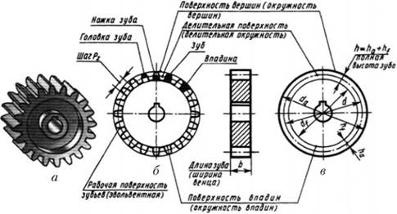
Рис. 8.6. Цилиндрическое зубчатое колесо:
а – рисунок; б – натуральное изображение; в – условное изображение
Расстояние между одноименными профильными поверхностями соседних зубьев, измеренное в миллиметрах по дуге делительной окружности, называют шагом зацепления. Обозначается шаг буквой Рг (рис. 8.6). Легко видеть, что шаг равен длине делительной окружности, поделенной на число зубьев. Число зубьев на чертежах обозначается буквой z.
Длина делительной окружности равна величине шага, умноженной на число зубьев, т.е. длина делительной окружности равна Ptz.
Но из геометрии известно, что длина любой окружности равна 2πR или πd (где π ≈ 3,14, a d – диаметр окружности). Следовательно, длина делительной окружности равна πά и вместе с тем равна Ptz, т.е. πά = Ptz. Отсюда определим диаметр делительной окружности d = (Ρt/π)z.
Величину Ρt/π обозначают буквой т и называют модулем зубчатого зацепления.
Поэтому выражение для диаметра делительной окружности можно записать и так: d = mz. Тогда т = d/z.
Из этой формулы следует, что модулем называется число, показывающее, сколько миллиметров диаметра делительной окружности приходится на один зуб зубчатого колеса.
Модуль т и число зубьев z являются основными величинами (элементами), определяющими зубчатые зацепления.
Значение модулей для всех передач – величина стандартизованная, выраженная, как видно из формулы т = d/z, в миллиметрах. Ниже приведены числовые величины некоторых стандартных модулей по ГОСТ 9563–60:
- 1-й ряд, мм: 0,05; 1; 1,25; 1,5; 2; 2,5; 3; 4,5; 6; 8; 10; 100;
- 2-й ряд, мм: 0,055; 1,125; 1,375; 1,75; 2,25; 2,75; 3,5; 4,5; 5,5; 7; 9; 11; 90.
При назначении величин модулей первый ряд следует предпочитать второму.
Зная модуль и число зубьев, рабочий может выбрать соответствующий режущий инструмент для изготовления зубчатого колеса; число зубьев необходимо, кроме того, знать для настройки делительного устройства станка.
Поскольку модуль определяет величину зубьев колеса, ясно, что в зацеплении могут участвовать колеса с одинаковым модулем.
Делительная окружность (поверхность) делит зуб зубчатого колеса на головку и ножку (см. рис. 8.6).
Часть зуба, лежащая вне делительной окружности, называется головкой зуба. Высота ее обозначается буквой ha. Часть зуба, лежащая внутри делительной окружности, называется ножкой зуба. Высота ее обозначается буквой hf. На рис. 8.6, б головка и ножка зуба для наглядности выделены полужирным.
Высота головки зуба берется равной модулю, т.е. ha = m.
Высота ножки зуба обычно (для колес с крупными модулями) берется равной 1,25 модуля, т.е. hf= 1,25m.
Полная высота зуба равна сумме высот головки и ножки зуба, т.е. h = ha + hf= т + 1,2 5т = 2,25m.
Полная высота зуба равна глубине фрезерования.
Для мелкомодульных колес (модули менее 1 мм) высота зуба h = 2,3m. Тогда высота ножки hf = 1,3m.
Окружность, проходящая через вершины зубьев, называется окружностью вершин (диаметр ее обозначается буквой da, рис. 8.6, а), а окружность, проходящая по основаниям впадин, называется окружностью впадин (диаметр ее обозначается буквой df).
Так как высота головки зуба ha = m, то диаметр окружности вершин da больше диаметра делительной окружности на две высоты головки зуба, или на 2т, т.е. da = d + 2т, а так как d = mz, то da = mz + 2m = m(z + 2).
Значит, da = m(z + 2).
Окружность впадин определится так: df= d – 2hf-, но hf = = l,25m, тогда df = d – 2•l,25m, или df= d- 2,5m.
Для мелкомодульных цилиндрических зубчатых колес последняя формула изменяется, так как они имеют большую высоту ножки (1,3т). Поэтому для них df=d- 2,6m.
Полученные знания годны для применения на практике.
Основными данными для подсчета размеров зубчатого венца являются число зубьев и модуль. Определим основные размеры зубчатого венца цилиндрического колеса, имеющего модуль, равный 3 мм, а число зубьев 24.
Диаметр делительной окружности определяют по формуле d = mz. В нашем примере т = 3, z = 24; d = mz = 3 • 24 = = 72 мм.
Диаметр окружности вершин определяют по формуле da = m(z + 2) = 3(24 + 2) = 78 мм.
Диаметр окружности впадин определяют по формуле df=d- 2,5m = 72 – 2,5 • 3 = 64,5 мм.
Термины, определения и обозначения элементов зубчатых передач установлены ГОСТ 16530–83 и 16531–83. Основные из этих терминов и обозначений, а также формулы для определения размеров элементов зубчатых передач даны в табл. 8.1.
Таблица 8.1
Параметры цилиндрического зубчатого колеса
Обозначение | Наименование | Соотношение величин
da | Диаметр окружности вершин | da = т(z + 2)
df | Диаметр окружности впадин | da = d – 2,5m
h | Полная высота зуба | h = ha + hf= 2,25m
К | Высота головки зуба | ha=m
hf | Высота ножки зуба | hf= 1,25m
m | Модуль | m = Ρ/π или d/z
d | Диаметр делительной окружности | d=mz
Z | Число зубьев
P, | Шаг зацепления колеса | Pt = d/z = πm
st | Толщина зуба | St = 0,5Pt
b | Длина зуба (ширина венца) | b = (6÷8 )m
δ„ | Толщина обода венца | δ0 ≈ (2,5÷4)m
d„ | Диаметр ступицы | dст = (1,6÷2)dв
LCT | Длина ступицы | Lст ≈ 1,5 dв
К | Толщина диска | К = (½÷⅓)Рt
dB | Диаметр вала | По ГОСТ 6636-69*
- [1] Здесь предполагаются случаи, когда делительная окружность совпадает с начальной.

1 Назначение передач
Все современные двигатели для уменьшения габаритов и стоимости выполняют быстроходными с весьма узким диапазоном изменения угловых скоростей. Непосредственно быстроходный вал двигателя соединяют с валом машины редко (вентиляторы и т. п.).
В абсолютном большинстве случаев режим работы рабочей машины не совпадает с режимом работы двигателя, поэтому передача механической энергии от двигателя к рабочему органу машины осуществляется с помощью различных передач.
- требуемые скорости рабочих органов машины часто не совпадают со скоростями стандартных двигателей;
- скорости рабочего органа машины часто необходимо регулировать (изменять) в процессе работы;
- большинство рабочих органов машин должны работать при малых скоростях и обеспечивать большие вращающие моменты, а высокооборотные двигатели экономичнее;
- двигатели изготовляют для равномерного вращательного движения, а в машинах иногда требуется прерывистое поступательное движение с изменяющимися скоростями.
2 Классификация механических передач
- по принципу передачи движения: передачи трением и передачи зацеплением; внутри каждой группы существуют передачи непосредственным контактом и передачи гибкой связью;
- по взаимному расположению валов: передачи с параллельными валами (цилиндрические, передачи с пересекающимися осями валов (конические), передачи со скрещивающимися валами (червячные, цилиндрические с винтовым зубом, гипоидные);
- по характеру передаточного числа: с постоянным передаточным числом и с бесступенчатым изменением передаточного числа (вариаторы).
3 Основные характеристики передач
Особенности каждой передачи и ее применение определяются следующими основными характеристиками, необходимые для выполнения проектного расчета любой передачи:
1) мощность на ведущем P1 и ведомом P2 валах;
2) вращающие моменты Т1 и Т2 на тех же валах: (2.1.1)
3) угловые скорости ведущего и ведомого валов.
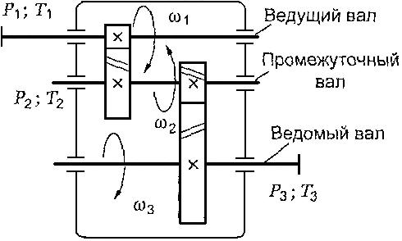
Рисунок 2.1.1 Схема двухступенчатой передачи
Дополнительными характеристиками являются:
1) механический к.п.д. передачи: (2.1.2)
Для многоступенчатой передачи, состоящей из нескольких отдельных последовательно соединенных передач, общий к.п.д. (2.1.3), где , , …, – к.п.д каждой кинематической пары (зубчатой, червячной, ременной и других передач, подшипников, муфт).
2)Окружная скорость ведущего или ведомого звена, м/с (2.1.4),где d – диаметр колеса, шкива и др., м.
3) Передаточное отношение определяется в направлении потока мощности (2.1.5)
Для многоступенчатой передачи общее передаточное отношение
Технико-экономические расчеты тесно связаны с к.п.д. Потеря мощности – показатель непроизводительных затрат энергии – косвенно характеризует износ деталей передачи, так как потерянная в передаче мощность превращается в теплоту и частично идет на разрушение рабочих поверхностей.
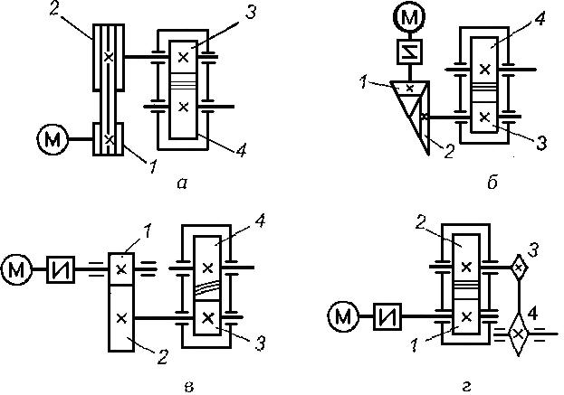
Рисунок 2.1.2 Схемы различных видов передач

Тип передачи
Закрытая
Открытая
Зубчатая
0,97
0,95
Зубчатая цоническая
0.96
0,95
Цепная
—
0,92
Клиноременная
—
0,95
Червячная
0,75-0,85
—

Тест «Передачи»

1. Передача между параллельными валами, состоящая из двух цилиндрических катков, прижимаемых друг к другу с некоторой силой
a) Фрикционная коническая
b) Клиноременная
c) Цепная
d) Фрикционная цилиндрическая
e) Зубчатая

2. Передача, состоящая из ведущего и ведомого шкивов, соединенных гибкой связью
a) Фрикционная коническая
b) Ременная
c) Цепная
d) Фрикционная цилиндрическая
e) Зубчатая

3. Передача, состоящая из ведущей и ведомой звездочек и охватывающей их цепи
a) Фрикционная коническая
b) Клиноременная
c) Цепная
d) Фрикционная цилиндрическая
e) Зубчатая

4. Передача между параллельными валами, осуществляемая цилиндрическими зубчатыми колесами с внешним или внутренним зацеплением зубьев
a) Фрикционная коническая
b) Клиноременная
c) Цепная
d) Фрикционная цилиндрическая
e) Зубчатая

5. Передача, которая служит для преобразования вращательного движения в поступательное
a) Фрикционная
b) Ременная
c) Цепная
d) Реечная
e) Зубчатая

6. Механизм, сообщающий валу периодическое вращение в одном направлении
a) Храповый механизм
b) Ременная передача
c) Цепная передача
d) Реечная передача
e) Зубчатая передача

7. Кинематическая пара, образованная зубчатыми колесами, зубья которых при последовательном соприкосновении между собой передают заданное движение от одного колеса к другому
a) Колесное соединение
b) Колесная пара
c) Зубчатая пара
d) Зубчатое соединение
e) Зубчатое зацепление

8. Передаточное отношение
a) Отношение диаметров зубчатых колес в зацеплении
b) Отношение числа зубьев зубчатого колеса к числу зубьев шестерни
c) Отношение скорости вращения ведущего вала к скорости вращения ведомого вала
d) Отношение диаметра зубчатого колеса к диаметру шестерни
e) Отношение модулей зубчатого колеса и шестерни

9. Что называют шестерней в зубчатом зацеплении
a) Зубчатое колесо
b) Ведущее зубчатое колесо
c) Зубчатое колесо с меньшим числом зубьев
d) Зубчатое колесо с большим числом зубьев
e) Ведомое зубчатое колесо

10. Что называют зубчатым колесом в зубчатом зацеплении
a) Зубчатое колесо
b) Ведущее зубчатое колесо
c) Зубчатое колесо с меньшим числом зубьев
d) Зубчатое колесо с большим числом зубьев
e) Ведомое зубчатое колесо

11. Зубчатое колесо передачи, которое сообщает движение парному зубчатому колесу
a) Зубчатое колесо
b) Ведущее зубчатое колесо
c) Зубчатое колесо с меньшим числом зубьев
d) Зубчатое колесо с большим числом зубьев
e) Ведомое зубчатое колесо

12. Колесо, которому сообщает движение парное зубчатое колесо
a) Зубчатое колесо
b) Ведущее зубчатое колесо
c) Зубчатое колесо с меньшим числом зубьев
d) Зубчатое колесо с большим числом зубьев
e) Ведомое зубчатое колесо

